成都东软学院
实 验 报 告

课程名称： 人工智能提示工程
指导教师： 谢心
学 院： 数智应用技术学院
年级专业： 24级软件工程
班 级： 24403
学 号： 24068240313
姓 名： 何秋雨

实验（1）
【实验目的】
1. 掌握Python项目的创建与初始化方法；
2. 实现LLM多次循环交互、历史记录保存与流式输出；
3. 学会编写项目README文档与Git版本控制。
【实验内容】
1.2 实验过程：
1. 创建并初始化Python项目，配置项目基础结构；
2. 将单次LLM交互升级为多次循环交互，支持历史对话记录；
3. 实现对话内容的流式输出效果；
4. 创建README.md文件，记录代码功能与教学目标；
5. 安装并配置Git，完成代码仓库初始化与提交。
1.2 实验结果：
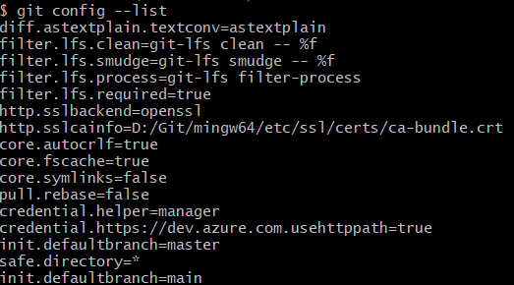
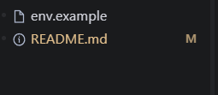
【实验总结】
本次实验掌握了Python项目基础搭建方法，理解了LLM循环交互原理，实现了流式输出与历史记录功能。通过Git配置与提交，掌握了代码版本控制基本操作，为后续开发奠定基础。

实验（2）
【实验目的】
1. 掌握LLM工具调用（Function Call）原理；
2. 实现文件管理、网络访问等外部工具集成；
3. 让LLM获得模型外知识访问能力；
4. 结合天气预报、小说生成等场景应用。
【实验内容】
2.1实验过程：
1. 创建practice02目录，开发5个基础文件操作函数（列出目录文件、修改文件名、删除文件、新建并写入文件、读取文件）；
2. 基于chat_client.py实现工具调用系统提示词；
3. 新增curl网络访问函数，实现网页内容获取；
4. 集成天气预报功能，通过wttr.in获取城市天气；
5. 解决LLM日期未知问题，添加日期获取函数；
6. 小说生成功能测试完成，内容保存到本地；
2.2实验结果：
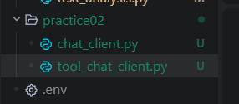
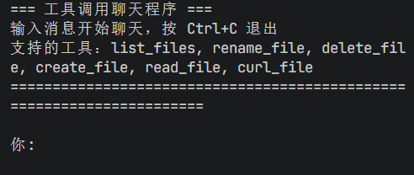
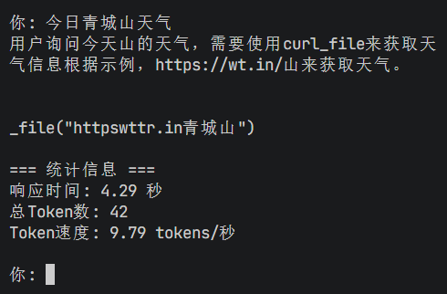
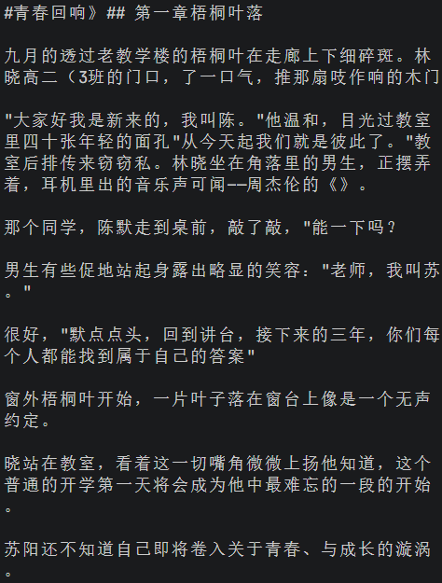
【实验总结】
本次实验深入理解了LLM Function Call工作原理，成功集成文件操作、网络访问等外部工具，让模型具备获取实时信息能力。通过天气预报与小说生成实践，提升了提示工程与工具结合开发水平，掌握了复杂交互场景实现方法。

